**Сайт Обзоров Кино:**

* Разработайте веб-сервис для обзоров фильмов и сериалов.
* Создайте карточки с рецензиями, рейтингами и трейлерами.

В навигационном меню должны быть разделы «Кино и сериалы», «Поиск», «Войти»

**Страница «Кино и сериалы» (главная)**

На странице сверху указаны подборки фильмов. При переходе на конкретную подборку необходимо вывести список фильмов со следующей информацией:

* Фото
* Название
* Год выпуска
* Длительность (для фильма написать полностью, для сериала – длительность одной серии)
* Страна выпуска
* Жанры
* Рейтинг
* Количество оценок

Для списка добавить сортировку «от новых к старым», «от старых к новым», «по рейтингу», «по количеству оценок», «по названию».

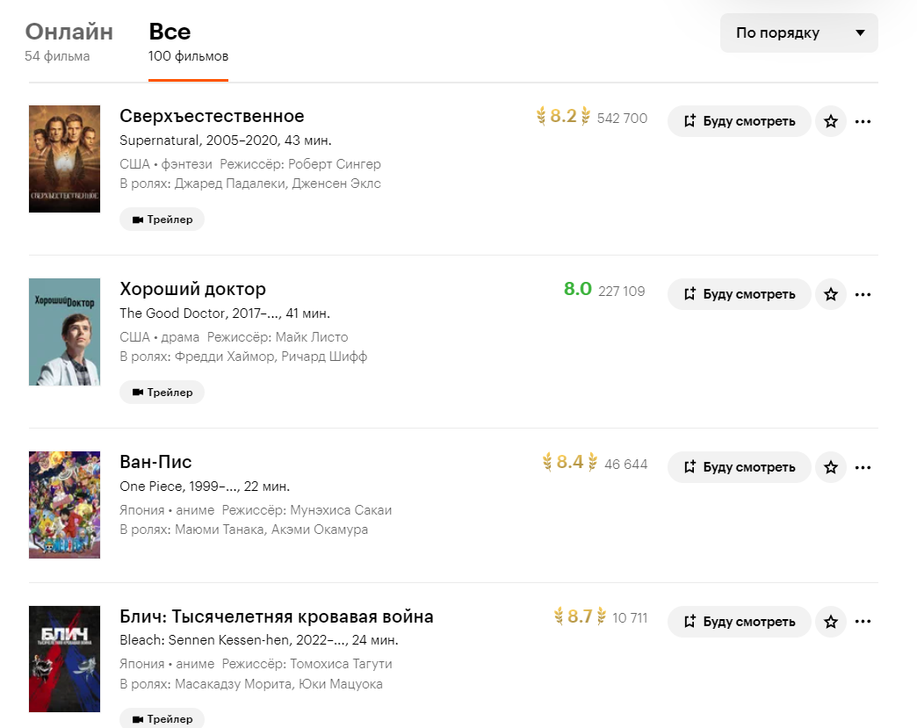

1. Пример оформления подборки

При переходе в карточку фильма нам предоставляется подробная информация о фильме/сериале.

Блок информации:

* Фото
* Название
* Год выпуска
* Страна выпуска
* Жанры
* Режиссер
* Продюсер
* Композитор
* Возрастное ограничение
* Длительность (для сериала указать время одной серии)
* Видео трейлера
* Описание фильма/сериала
* Рейтинг

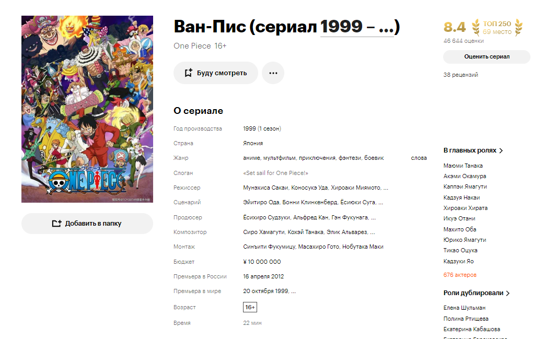

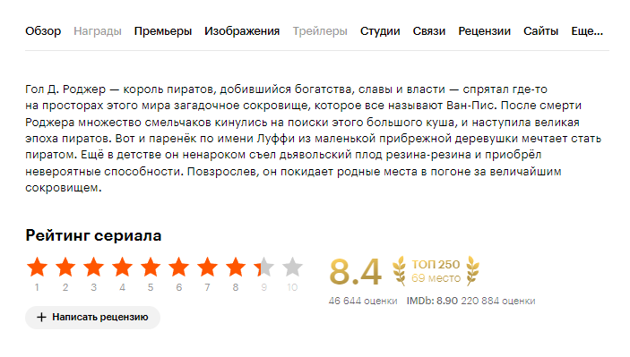

1. Пример блока информации о фильме/сериале

*Блок обзоров:*

Поле ввода своего обзора (*только для авторизованных пользователей*)

* Фото профиля
* Имя профиля
* Тип обзора
* Название обзора
* Текст обзора

Список обзоров:

* Фото профиля
* Имя профиля
* Тип обзора (*меняется фон обзора*)
* Дата публикации
* Название обзора
* Текст обзора
* Количество оценок обзора (положительная)
* Количество оценок обзора (отрицательная)

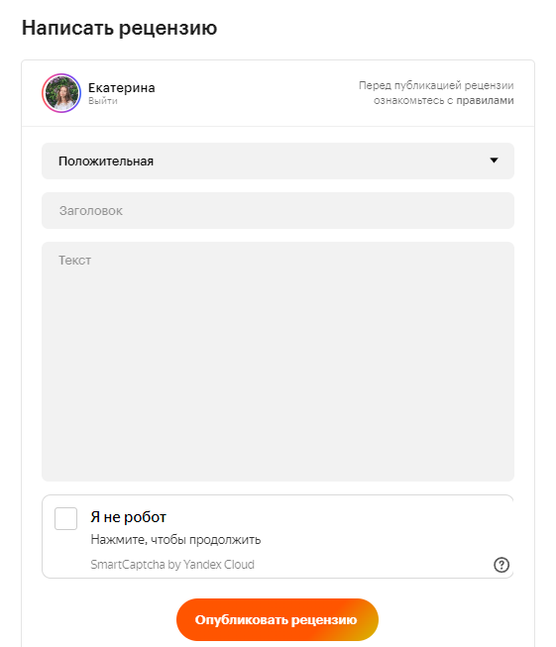

1. Пример оформления полей ввода собственного обзора

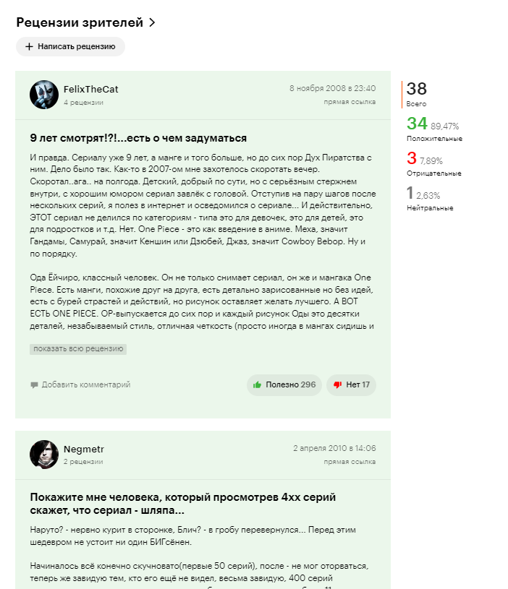

1. Пример оформления списка обзоров

**Страница «Поиск»**

На странице необходимо создать форму для поиска фильмов и сериалов.

Формы для заполнения:

* Название
* Год
* Интервал лет (c)
* Интервал лет (по)
* Страна
* Жанры
* Тип (пример на фото) 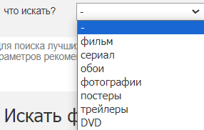

Если хоть одно поле не пустое, то кнопка «Поиск» становится активной, иначе она неактивна.

При нажатии на кнопку, необходимо вывести все фильмы/сериалы/обзоры, удовлетворяющие условиям поиска.

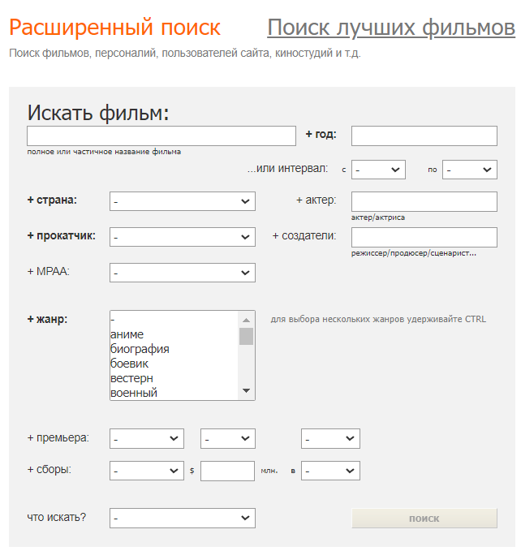  
  


1. Пример оформления формы поиска

**Страница «Войти»**

Предназначена для авторизации пользователей в системе. После авторизации расширяется функционал оценки фильмов, создание обзоров.

После входа на сайте должны появится кнопки для оценки фильмов и создания обзоров. Кнопка «Войти» меняется на «Личный кабинет»

На странице необходимо отобразить стандартную форму входа:

* поле для заполнения логина
* поле для заполнения пароля
* кнопку «Войти»
* маленькая кнопка «Регистрация»

**Страница «Регистрация»**

На странице необходимо создать форму со следующими полями:

* Имя
* Фамилия
* Пол
* Дата рождения
* Электронная почта
* Пароль
* Кнопка «Зарегистрироваться»

Без заполнения всех полей кнопка неактивна.

После нажатия на кнопку «Зарегистрироваться», система перенаправляет пользователя на страницу сайта с расширенным функционалом

**Страница «Личный кабинет»**

В личном кабинете должны присутствовать разделы «Профиль», «Обзоры»



1. Пример оформления разделов

*На вкладке «Профиль»* отображается информация о пользователе:

* Имя профиля
* Фото профиля
* Пол
* Возраст
* Электронная почта

*На вкладке «Обзоры»* перечислены все обзоры пользователя в порядке от новых к старым.

Каждый обзор должен быть в виде карточки:

* Тип обзора (в виде фона)
* Постер фильма
* Название фильма
* Год выпуска
* Дата публикации
* Название обзора
* Текст обзора
* Оценки обзора (положительные / отрицательные)

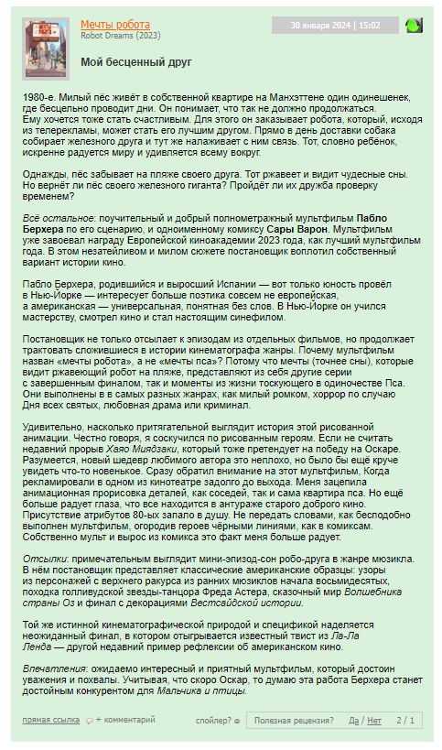



1. Пример оформления карточки обзора в профиле

***Объекты данных:***

*Поле без обозначение указывается и в полной, и в сокращенной версии* *объекта*

*\* - используется только в полной версии объекта*

Объекты Фильмы/сериалы:

* id объекта (*не показывается на сайте*)
* Название
* Постер
* Год выпуска
* Страна выпуска
* Жанры
* Рейтинг
* Количество оценок
* Длительность (для сериала указать время одной серии)
* Режиссер*
* Продюсер*
* Композитор*
* Возрастное ограничение*
* Видео трейлера*
* Описание фильма/сериала*

Объект обзоров (*# - объект ссылается на объект-фильм*):

* Название обзора
* Дата публикации
* Автор публикации
* id фильма
* Название фильма #
* Год выпуска #
* Жанры #
* Страна выпуска #
* Текст обзора*
* Количество оценок обзора (положительные)
* Количество оценок обзора (отрицательные)

Объект «Портал обзоров кино»:

* Название
* Электронная почта для коммерческих предложений
* Электронная почта для обращений
* Ссылка на соц.сеть 1
* Ссылка на соц.сеть 2
* Ссылка на соц.сеть 3
* Номер свидетельства о регистрации портала

Объект «Пользователь»

* Имя
* Фамилия
* Пол
* Дата рождения
* Электронная почта
* Пароль